Министерство сельского хозяйства Российской Федерации
Федеральное государственное бюджетное образовательное учреждение
высшего образования
«Саратовский государственный аграрный университет
имени Н.И. Вавилова»
Факультет ветеринарной медицины, пищевых и биотехнологий

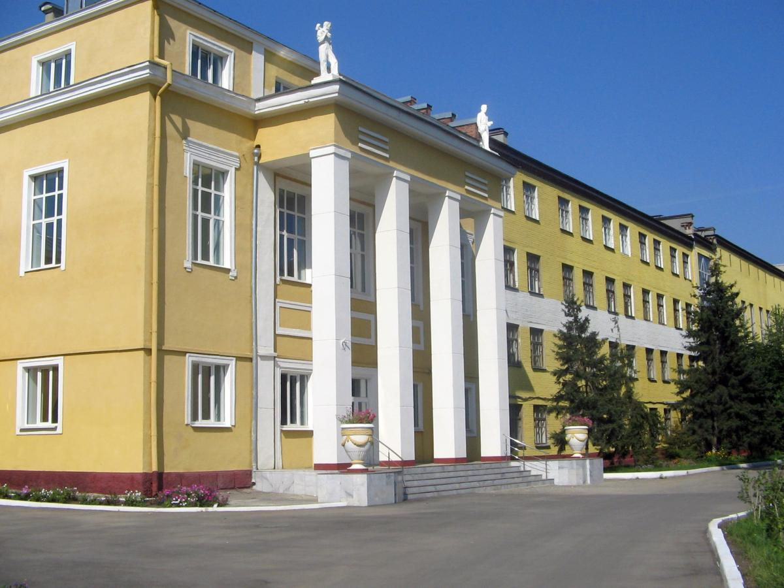

МЕЖДУНАРОДНАЯ НАУЧНО-ПРАКТИЧЕСКАЯ КОНФЕРЕНЦИЯ
«СОВРЕМЕННЫЕ ПРОБЛЕМЫ ВЕТЕРИНАРНОЙ ФАРМАЦИИ И ПАТОЛОГИИ ЖИВОТНЫХ»

Информационное письмо

Уважаемые коллеги!

Приглашаем Вас принять участие в Международной научно-практической конференции «Современные проблемы ветеринарной фармации и патологии животных», которая состоится 14 – 15 апреля 2022 г по адресу: Россия, 410005, г. Саратов, ул. Соколовая, 335

Секции конференции:
1. Современные проблемы ветеринарной фармакологии и токсикологии;
2. Ветеринарное акушерство, гинекология, андрология и репродуктивные технологии;
3. Морфология, физиология, внутренние незаразные болезни животных и клиническая диагностика;
4. Инфекционная, инвазионная патология и ветеринарно-санитарная экспертиза.

Для участия в конференции приглашаются научные работники, преподаватели, аспиранты и обучающиеся учреждений высшего профессионального образования.

ОРГАНИЗАЦИОННЫЙ КОМИТЕТ
- Воротников Игорь Леонидович – и.о. проректора по научной и инновационной работе
- Моргунова Наталья Львовна – и.о. декана факультета ветеринарной медицины, пищевых и биотехнологий
- Строгов Владимир Викторович – зам. декана по научной работе
- Лощинин Сергей Олегович – и.о. заведующего кафедрой «Болезни животных и ветеринарно-санитарная экспертиза»
- Мариничева Марина Петровна – доцент кафедры «Болезни животных и ветеринарно-санитарная экспертиза»
- Козлов Сергей Васильевич – профессор кафедры «Болезни животных и ветеринарно-санитарная экспертиза»
- Евтеев Анатолий Александрович – специалист отдела технического обеспечения учебного процесса

ПОРЯДОК УЧАСТИЯ В РАБОТЕ СЕКЦИЙ
В рамках работы секций планируются очные и доклады с возможностью удаленного участия. Рабочие языки – русский и английский. Желающим принять участие в работе секций необходимо прислать в оргкомитет анкету-заявку на участие до 31 марта 2022 г.
14.04.2022 г. – пленарное заседание;
14-15.04.2022 г. – секционные заседания.

Научная программа конференции будет размещена на сайте:
www.sgau.ru
УСЛОВИЯ УЧАСТИЯ
Материалы и заявки должны поступить не позднее 31 марта 2022 г.
Электронный вариант предоставляется в оргкомитет на любом носителе или электронной почтой по адресу sgau.vet@mail.ru с указанием в поле тема «Конференция 2022». Каждая статья должна быть в отдельном файле. Имя файла должно совпадать с фамилией и инициалами первого автора. При отправке материалов электронной почтой убедитесь в их получении, связавшись с ответственным за публикацию сборника.

Программа конференции будет формироваться на основе заявленных докладов. Участие в конференции бесплатное. Сборник в электронном виде будет размещен на сайте университета в разделе «Конференции Саратовского ГАУ» и включен в базу данных РИНЦ.

Правила оформления материалов:
1. Объем: от 2 до 6 страниц формата А4 (210x297мм);
2. Межстрочный интервал: полуторный;
3. Ширина полей: слева - 3 см., справа -2 см., сверху 2 см., снизу 2 см.;
4. Шрифт: Times New Roman. 14 пт (в таблицах - 12);
5. Выравнивание текста: по ширине без переносов, отступ 1,25 см.
6. Автоматическая расстановка переносов и нумерация страниц отключены.
7. Рисунки (формат jpg, bmp) должны быть хорошего качества и читаемы. Ссылка на рисунки в тексте обязательна.
8. Источники в списке литературы размещаются строго в алфавитном порядке. Сначала приводятся работы авторов на русском языке, затем на других языках. Все работы одного автора необходимо указывать по возрастанию годов издания.

Структура текста:
1. УДК.
2. Название статьи прописными буквами, полужирным шрифтом.
3. Фамилии, имя, отчество авторов с верхними индексами (если они работают в разных организациях), строчными буквами, полужирным шрифтом.
4. Электронная почта первого автора (E-mail).
5. Должность и название учреждения авторов
6. Город (страна) - строчными буквами.
7. Аннотация.
8. Ключевые слова.
9. Пункты 2-8 на английском языке.
9. Основной текст - обычным шрифтом, строчными буквами.
10. Литература обычным шрифтом, строчными буквами.

Статья должна быть выдержана в научном стиле и соответствовать устоявшимся в научном сообществе взглядам на смысловое наполнение излагаемого материала. Научная статья должна содержать преимущественно новые научные результаты или новое осмысление и обсуждение известных идей и фактов.
Ответственность за достоверность приведенных фактов, цифровых, графических или каких-либо иных данных, равно как за точность цитируемых текстов и отсутствие правовых препятствий к размещению информации, несет полностью автор.
Поступление заявки в оргкомитет подтверждает полное согласие авторов на обработку и публикацию предоставленной персональной информации, а также полное согласие авторов с размещением присланных материалов в полном объеме и свободном доступе в электронной версии сборника, а также в электронных библиотеках и базах цитирования без выплаты авторского вознаграждения. В случае наличия каких-либо ограничений авторского права на присланные материалы, автор обязан письменно уведомить об этом оргкомитет.
Оргкомитет оставляет за собой право отклонять статьи, оформленные не в соответствии с требованиями и несоответствующие тематике, проводить проверку оригинальности присланного материала, проводить независимое (внутреннее) рецензирование.

Адрес оргкомитета: 410005, г. Саратов, ул. Соколовая, 335 «Саратовский ГАУ имени Н. И. Вавилова».
Телефон для справок: (8452) 69-25-32.
е-mail: sgau.vet@mail.ru
Наш сайт: www.sgau.ru

Просим ознакомить с данным информационным письмом всех заинтересованных лиц. Заранее благодарим за проявленный интерес!

Заявка на участие в конференции (заполнить обязательно)

Название секции
Тема доклада
Фамилия, имя, отчество
Ученая степень
Ученое звание
Место работы
Должность
Телефон
E-mail
Участие (очное, дистанционное)

Пример оформления заголовка

УДК
ТЕРАПИЯ СОБАК ПРИ ХРОНИЧЕСКОМ ОБСТРУКТИВНОМ БРОНХИТЕ ХЛАМИДИЙНОЙ ЭТИОЛОГИИ
(1 отступ)
Петров Иван Владимирович
i_petrov@mail.ru
доцент кафедры «Болезни животных и ветеринарно-санитарная экспертиза»
ФГБОУ ВО «Саратовский государственный аграрный университет
имени Н.И. Вавилова», г. Саратов
(1 отступ)
Аннотация. Текст
Ключевые слова: Текст
(1 отступ)

DOG THERAPY FOR CHRONIC OBSTRUCTIVE BRONCHITIS OF CHLAMIDIAL ETIOLOGY

Petrov Ivan Vladimirovich
i_petrov@mail.ru
Associate Professor of the Department of Animal Diseases and Veterinary and Sanitary Expertise
FSBEI HE "Saratov State Agrarian University"
named after N.I. Vavilov ", Saratov

Annotation.
Keywords:

Текст статьи
(1 отступ)
СПИСОК ИСПОЛЬЗОВАНЫХ ИСТОЧНИКОВ:
Текст.
Заранее благодарим за проявленный интерес!

